Fase | 3 |  |  | Grado |  |  |  | 1° | Campo |  | Ética, naturaleza y sociedades
Ejes articuladores |  |  |  |  |  |  | 
Proyecto |  |  | El reglamento del aula y su importancia |  |  |  |  |  |  |  |  |  | Escenario |  | Aula.  Páginas 174 a la 179
Participar en el Juego de las reglas de la comunidad de aula, para analizarlas, reconocer su importancia y modificarlas en caso de ser necesario.
Campo |  | Contenidos |  |  |  |  |  |  |  | Proceso de desarrollo de aprendizajes
 |  | Democracia como forma de vida: construcción participativa de normas, reglas y acuerdos para alcanzar metas colectivas y contribuir a una convivencia pacífica en nuestra casa, el aula, la escuela y la comunidad, así como las consecuencias de no respetar acuerdos, reglas y normas escolares y comunitarias. |  |  |  |  |  |  |  | Participa en la revisión y construcción de acuerdos y reglas que regulan la convivencia en la familia y el grupo escolar, con la finalidad de atender las necesidades comunes, alcanzar metas colectivas, distribuir las responsabilidades y organizar el tiempo de mejor manera para convivir de forma pacífica.
 |  | Construcción del proyecto de vida. |  |  |  |  |  |  |  | Explica situaciones cotidianas que se presentan en la escuela y la casa, con la intención de proponer acuerdos que generen una mejor convivencia.
Contenidos y PDA referentes a lectoescritura
Lectura compartida en voz alta. |  |  |  |  |  | Sigue la lectura en voz alta que hace la o el maestro (u otras personas alfabetizadas) de recados, cartas, cuentos, notas informativas, poemas, canciones, anuncios publicitarios, instructivos, etcétera.
Escritura colectiva por medio del dictado. |  |  |  |  |  | Escribe, aunque no de manera convencional, ideas que quiere comunicar y las verbaliza para colaborar en la escritura colectiva de diferentes tipos de texto por medio del dictado al docente.
Uso de convenciones de la escritura presentes en la cotidianeidad. |  |  |  |  |  | Reconoce espacios, alineación y direccionalidad (izquierda-derecha y arriba-abajo) entre palabras y entre enunciados.  Asocia los sonidos vocálicos con sus letras correspondientes, así como los sonidos consonánticos más significativos para ellos, o más usuales en su lengua.
Actividades de apoyo a la lectoescritura
Durante el desarrollo del proyecto:
- Escuchar y seguir la lectura de textos en voz alta y hace comentarios sobre su contenido.
- Registrar lo que investigaron sobre los conceptos de “acuerdos” y “reglas” de acuerdo con sus posibilidades de escritura.
- Dictar al docente y analizar la correspondencia sonoro–gráfica.
- Escribir las reglas para elaborar el reglamento ilustrado. Hacer énfasis en la correspondencia de grafías, la segmentación y la direccionalidad.
Metodología |  |  |  |  | Aprendizaje Basado en Problemas (ABP) |  |  |  |  |  |  | Tiempo de aplicación |  | Se sugiere una semana
DESARROLLO DEL PROYECTO
Momento #1. Presentemos |  |  |  |  |  |  |  |  |  |  |  |  |  | Recursos e implicaciones
- Elegir un juego mediante votación para salir al patio de la escuela a jugar. La consigna es que sea un juego con reglas donde todos puedan participar.  - Después de diez minutos de juego indicar a los alumnos que las reglas dejan de funcionar, por lo que cada uno puede hacer lo que quiera.  - Jugar sin reglas durante cinco minutos, posteriormente reunir a los alumnos para hacer comentarios en torno a las siguientes preguntas: ¿fue diferente jugar sin reglas?, ¿qué fue lo que pasó?, ¿cómo se sintieron?, ¿creen que son importantes las reglas?, ¿por qué?  PAUTA DE EVALUACIÓN:  - Al participar en el juego comprende las implicaciones de las reglas para regular la convivencia.  - Pedir a los niños y niñas que escuchen con atención la lectura en voz alta del texto sobre las reglas que aparece en la página 174 del libro Proyectos de Aula.  - Con base en el texto entablar un diálogo para responder las siguientes preguntas:  - ¿Por qué le dijeron a Lucía que no respeta el reglamento?  - ¿Qué pueden hacer los compañeros de Lucía ante esta situación?  - ¿Qué sucedería si nadie siguiera las reglas dentro del salón de clases?  - ¿Qué reglas de la comunidad de aula no han respetado?  - Analizar el reglamento del aula y comentar cuál es su importancia.  - Dibujar en el cuaderno una situación donde se hayan seguido las reglas y otra donde no. Socializar el dibujo con sus compañeros y dialogar sobre las consecuencias en cada caso.   PAUTA DE EVALUACIÓN:  - Conoce las reglas del aula y las representa en un dibujo. |  |  |  |  |  |  |  |  |  |  |  |  |  | -Ubicar un espacio abierto donde realizar la actividad  -Libro Proyectos de Aula  -Guiar el diálogo  -Cuaderno  -Colores
Momento #2. Recolectemos |  |  |  |  |  |  |  |  |  |  |  |  |  | Recursos e implicaciones
- Explicar que el reglamento es un conjunto de reglas que deben ser respetadas en el espacio educativo para formar un ambiente armónico que favorezca el aprendizaje colectivo.  - En comunidad de aula dialogar en torno a la siguiente pregunta: ¿cómo sería su la convivencia si no tuvieran reglamento en el salón?  - Leer el apartado “Reglas y reglamentos” en las páginas 144 y 145 del libro Nuestros saberes: Libro para alumnos, maestros y familia. Comentar la diferencia entre ambos conceptos y explicar por qué es necesario que existan reglamentos en diferentes lugares.  - Analizar el reglamento y hacer comentarios sobre algunas de sus características.  TAREA:  Con ayuda de un adulto investigar el significado de “acuerdos” y “reglas”. Pueden buscar la información en diversas fuentes: libros, diccionarios y otros recursos como internet. Escribir o dibujar en su cuaderno lo que investigaron.  - Con su comunidad de aula intercambiar puntos de vista sobre lo que investigaron. Comentar qué similitudes y diferencias reconocen en la información que obtuvieron.  - Definir por qué es importante conocer las características de los acuerdos y reglas.  - Dialogar sobre cómo se crean las reglas y quiénes se encargan de hacerlas valer en casa, en la escuela y la calle. Comentar que se debe tener en cuenta que las reglas y los acuerdos de convivencia se construyen con base en la opinión de la mayoría de las personas; por esta razón, es necesario que todos tengan la oportunidad de expresarse libremente.   - Realizar la actividad “Conviviendo con reglas” la cual consiste en seleccionar, entre una serie de imágenes, aquellas donde se observe convivencia armónica por seguir las reglas. (Anexo al final del documento)  - Dialogar sobre las reglas que siguen en la escuela, la casa y la calle, mencionar algunos ejemplos. Cuestionar ¿Quiénes deben respetar las reglas? ¿Hay reglas que son sólo para mujeres o para hombres?   - Escribir en el pizarrón algunos ejemplos de reglas que los niños mencionaron. Retomar las diferentes formas de redactar reglas que se analizaron anteriormente.  - Realizar la actividad “Reglas en todas partes” consistente en unir diferentes reglas al lugar donde se ejecutan, ya sea la escuela, su casa o la calle. (Anexo al final del documento)  PAUTA DE EVALUACIÓN:  - En el ejercicio “Reglas en todas partes” identifica situaciones cotidianas donde el respeto a las reglas favorece la convivencia. |  |  |  |  |  |  |  |  |  |  |  |  |  | -Libro Nuestros saberes: Libro para alumnos, maestros y familia  -Diversas fuentes de información  -Cuaderno  -Ejercicio “Conviviendo con reglas”  -Ejercicio “Reglas en todas partes”
Momento #3. Formulemos el problema |  |  |  |  |  |  |  |  |  |  |  |  |  | Recursos e implicaciones
- En plenaria escuchar la segunda parte de la historia de Lucía en la página 177 del libro Proyectos de Aula:  - Plantear a los niños la pregunta: ¿cómo se podrá jugar con el reglamento?, ¿creen que podemos hacerlo aquí en el aula?, ¿en qué nos beneficiaría? |  |  |  |  |  |  |  |  |  |  |  |  |  | -Libro Proyectos de Aula  -Guiar el diálogo
Momento #4. Organicemos la experiencia |  |  |  |  |  |  |  |  |  |  |  |  |  | Recursos e implicaciones
- En comunidad de aula conseguir los siguientes materiales para jugar con el reglamento:  - Tarjetas blancas  - Una bolsa de plástico  - Llevar a cabo los siguientes pasos, los cuales se enuncian en las páginas 177 y 178 del libro Proyectos de Aula:  - Escribir las reglas en el pizarrón y enumerarlas.  - En las tarjetas blancas escribir los números de las reglas, luego doblarlas y guardarlas en la bolsa de plástico.  - Elegir a alguien para agitar la bolsa y sacar las tarjetas.  - Cuando la persona seleccionada saque una tarjeta, dirá el número de la regla escrito en ella.  - Si la regla no es clara para algún miembro del grupo podrán apoyarse para comprenderla.  - Posteriormente dialogar acerca de la importancia de la regla, de las desventajas de seguirla y de las desventajas de no hacerlo.  - Ilustrar en el cuaderno las reglas que comentaron durante la actividad.  PAUTA DE EVALUACIÓN:  - Participa en análisis de las reglas para mejorar la convivencia. |  |  |  |  |  |  |  |  |  |  |  |  |  | -Materiales para el juego  -Libro Proyectos de Aula  -Tarjetas de papel  -Escribir las reglas del salón, para realizar el juego  -Cuaderno  -Colores
Momento #5. Vivamos la experiencia |  |  |  |  |  |  |  |  |  |  |  |  |  | Recursos e implicaciones
- Después de analizar las reglas, realizar las siguientes actividades en asamblea:  - Compartir si hay reglas que consideren necesario modificar y argumentar por qué.  - Comentar si las reglas favorecen el trato igualitario entre hombres y mujeres, si se incluyeron todas las opiniones, así como verificar que favorezcan la convivencia sana y en paz de la comunidad de aula.  - Dialogar y llegar a acuerdos para cambiar estas reglas.  - Registrar en el pizarrón las modificaciones que consideren necesarias para que todos puedan leerlas.  PAUTA DE EVALUACIÓN:  - Participa en la revisión y construcción de acuerdos y reglas que regulan la convivencia en el aula. |  |  |  |  |  |  |  |  |  |  |  |  |  | -Reglamento del aula  -Guiar el diálogo
Momento #6. Resultados y análisis |  |  |  |  |  |  |  |  |  |  |  |  |  | Recursos e implicaciones
- En plenaria escuchar la parte final de la historia de Lucía que aparece en la página 178 del libro Proyectos de Aula.  - Escribir en su cuaderno el reglamento del aula con las modificaciones realizadas.  - Entre todos elaborar un reglamento ilustrado que sea visible en el aula. Escribir las reglas en hojas blancas o en un papel Kraft e ilustrar cada una de ellas.  - Pegar el nuevo reglamento donde todos lo puedan ver.  - En parejas responder las siguientes preguntas: ¿de qué manera el juego de las reglas de su comunidad contribuyó a organizar su convivencia?, ¿en qué momentos del juego participaron más?, ¿por qué?  - De manera individual pero tomando en cuenta lo aprendido en colectivo, responder en el cuaderno las siguientes preguntas: ¿qué reglas de la comunidad de aula te protegen de riesgos?, ¿cuáles te facilitan las tareas?, ¿qué reglas organizan la convivencia?  - Compartir sus respuestas y dialogar sobre la importancia de comprender y respetar el reglamento del aula.  - Escribir en su cuaderno los acuerdos asamblearios a los que llegaron en comunidad para analizar las reglas del aula, reconocer su importancia y modificarlas en caso de ser necesario.  - Leer a los alumnos el texto “Un sombrero de oferta” en las páginas 192 a 195 del libro Múltiples Lenguajes. Después de hacer comentarios sobre la lectura, plantear la pregunta: ¿qué reglas se podrían poner para que, quien use el sombrero, no tenga resultados catastróficos?  - Escuchar las opiniones de los alumnos y escribir en el pizarrón las reglas que propongan.  - Realizar el ejercicio “Un sombrero de oferta” incluido en el Cuadernillo Múltiples Lenguajes que se podrá adquirir en nuestra página web desde el siguiente enlace:  https://lainitas.com.mx/primaria/ML1.html |  |  |  |  |  |  |  |  |  |  |  |  |  | -Libro Proyectos de Aula  -Cuaderno  -Hojas blancas o papel Kraft  -Colores  -Marcadores  -Guiar el diálogo  -Cuaderno  -Libro Múltiples Lenguajes  -Cuadernillo Múltiples Lenguajes
Productos y evidencias de aprendizaje
- Ejercicios impresos:
- Conviviendo con reglas
- Reglas en todas partes
- Registros en el cuaderno
- Juego de las reglas
- Reglamento del aula con modificaciones
- Producto final: Reglamento ilustrado
Aspectos a evaluar
- Al participar en el juego comprende las implicaciones de las reglas para regular la convivencia.
- Conoce las reglas del aula y las representa en un dibujo.
- En el ejercicio “Reglas en todas partes” identifica situaciones cotidianas donde el respeto a las reglas favorece la convivencia.
- Participa en análisis de las reglas para mejorar la convivencia.
- Participa en la revisión y construcción de acuerdos y reglas que regulan la convivencia en el aula.
Ajustes razonables
Observaciones
Se sugiere trabajar dos proyectos didácticos de forma simultánea, es decir, media jornada trabajar con un proyecto y la otra parte de la jornada con otro que guarde vinculación directa o indirectamente.

CONVIVIENDO CON REGLAS

- Encierra las imágenes donde se observa convivencia armónica gracias al seguimiento de reglas.

 | 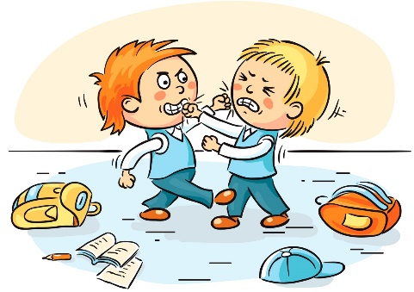 | 
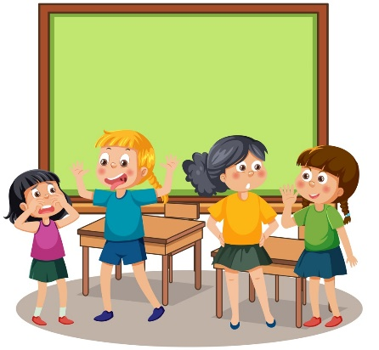 |  | 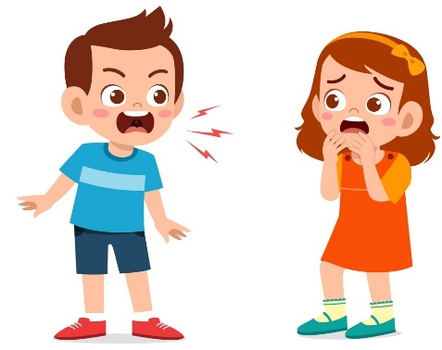
 |  | 

REGLAS EN TODAS PARTES

- Une cada regla al lugar donde se practica. Pueden repetirse en más de un lugar.

Colocar la basura en su lugar. |  |   casa
Evitar gritar dentro del salón.
Levantar la mano para hablar.
Levantar la mano para hablar. |  |   calle
Guardar los juguetes cuando dejes de usarlos.
Lavar tu plato después de comer.
Lavar tu plato después de comer. |  |   escuela
Pedir permiso para salir al baño.
Cruzar por las líneas peatonales.

